第四单元 达标测试卷

一、基础达标。(51分)

1．把加点字与拼音连起来。(8分)

bì　　bó　　liáo　　lěi　　luó　　pí　　tān　　zàn

聊天 遮蔽 反驳 堡垒 赞扬 脾气 贪玩 陀螺

2．看拼音写词语。(8分)

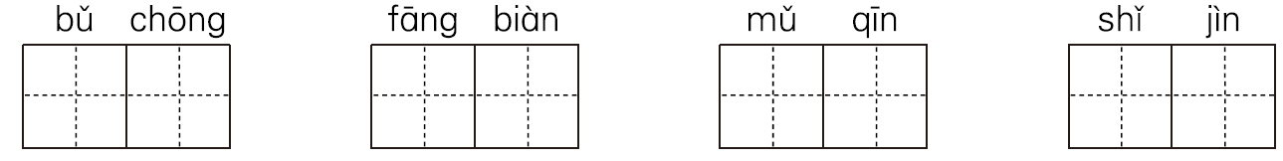

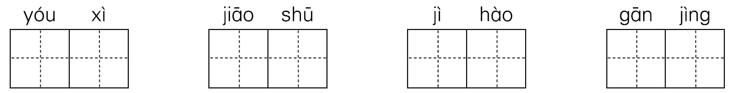

3．照样子，变一变，再组词。(4分)

例：土＋平＝( 坪 )( 草坪 )

加＋马＝(　 　) (　 　)　 车＋双＝(　 　) (　 　)

木＋象＝(　 　) (　 　) 土＋旦＝(　 　) (　 　)

4．选词填空。(4分)

(1) 我的办法得到了大家的(　 　)。

(2) 我要唱一首歌(　 　)祖国的大好河山。

5．把句子中意思相反的词语找出来。(4分)

(1) 我们要学会把房间收拾整齐，不能凌乱。

(　 　)—(　 　)

(2) 城堡里有一个凶狠的魔王，他抓走了善良的公主。

(　 　)—(　 　)

(3) 清晨我们迎着阳光进入校园，傍晚我们满载收获离开校园。

(　 　)—(　 　) (　 　)—(　 　)

6．选择恰当的词语填空。(6分)

(　 　)城堡　　　　(　 　)触须　　　　(　 　)拼音

(　 　)懒腰 (　 　)渡船 (　 　)魔王

7．写写你积累的词语，并用其中一个造句。(7分)

形容生气：______________　______________　______________形容高兴：______________　______________　______________

造句：___________________________________________________

8．照样子，完成句子练习。(4分)

(1) 例：你怎么能提出这样的要求呢？(换种说法，意思不变)

你不能提出这样的要求。

难道当一只虫子不好吗？

________________________________________________________

(2) 例：喜鹊阿姨一会儿教喜鹊弟弟唱歌，一会儿教他们做游戏，一会儿教他们学自己发明的拼音字母。(用加点词写句子)

______________一会儿_______________，一会儿______________，一会儿______________。

9．给句子排排序。(6分)

() 牛顿心想：为什么苹果只向地上落，而不向天上飞？

() 后来，他成了世界著名的科学家。

() 牛顿从小就爱动脑筋。

() 忽然一个苹果从树上落下来。

() 一天，他坐在一棵苹果树下休息。

() 牛顿对这个问题进行了认真思考，专心研究。

二、教材回顾。(11分)

1．我的彩色梦境，有**____________**，有**____________**_，还有_**____________**，在溪水里流动……

2．《枫树上的喜鹊》这篇课文表达了“我”对喜鹊的**____________**之情。我会根据课文内容判断正误，对的打“√”，错的打“×”。

(1) 喜鹊阿姨的鸟窝里有五只小喜鹊。 ( )

(2) 我们村的渡口旁有一棵杨树，“我”很喜欢它。 ( )

(3) 喜鹊阿姨教喜鹊弟弟唱歌，做游戏，学拼音。 ( )

3．“我”觉得当一只小虫子真不错。可以在**____________**伸懒腰，可以用露珠**____________**_，把触须擦得**____________**，还可以跳到狗的身上**____________**。

三、主题探究。(3分)

《彩色的梦》中作者写道：“他们躺在铅笔盒里聊天”，想一想，这些彩色的铅笔会聊些什么呢？

**________________________________________________________________________________________________________________**

四、阅读拓展。(15分)

(一) 课内阅读。(6分)

沙滩上的童话

我们一起商量怎样攻下那座城堡。

一个小伙伴说：“我驾驶飞机去轰炸。”

有人反驳□□那时候还没有飞机呢□□

我说：“挖地道，从地下装上火药，把城堡炸平。”

我的办法得到了大家的赞赏。于是我们趴在沙滩上，从四面八方挖着地道。

1．选文一共有**____________**个自然段，我会给第三自然段加上合适的标点符号。(3分)

2．我们在沙滩上编了一个“救公主”的童话，我们想到了**____________________**、**__________**的办法救公主。(2分)

3．你喜欢沙滩吗？如果是你在沙滩上，你想干什么？(1分)

**________________________________________________________________________________________________________________**

(二) 课外阅读。(9分)

鲨(shā)鱼家的菜园

鲨鱼先生坚持在菜园里种海带，鲨鱼太太和小鲨鱼只好由着他。

别人家菜园里的紫菜啦，海青菜啦，一下子都卖完了。可是，在大海里，大伙儿都吃腻(nì)了海带，谁也不来买。急得鲨鱼先生皱(zhòu)着眉头，板着脸，成天围着菜园团团转。

小鲨鱼忙说爸爸你别着急我用海带做蝴蝶结鲨鱼太太紧接着说：“我用海带做百叶窗。”

小鲨鱼把海带做的蝴蝶结戴在头上，鲨鱼太太把海带做的百叶窗挂在房间里。海底大大小小的动物听说了都跑来看。

“太独特了！”

“太新潮了！”

大家七嘴八舌地赞叹，都争着买海带回去做蝴蝶结和百叶窗。不一会儿，海带全卖完了。

鲨鱼先生高兴极了。

1．在文中第三自然段的“”里填上标点。(3分)

2．在文中找出与下列词语意思相近的词。(3分)

焦急 ——(　 　)　赞美 ——( 　)　开心 ——(　 　)

3．用横线画出写鲨鱼先生着急的样子的句子。(1分)

4．请你发挥想象，学着写一写鲨鱼先生高兴时的样子。(2分)

鲨鱼先生________________________________________________

五、写话展示。(20分)

图上的小动物们都在干什么？她们的心情怎么样？仔细看图，再写一写。

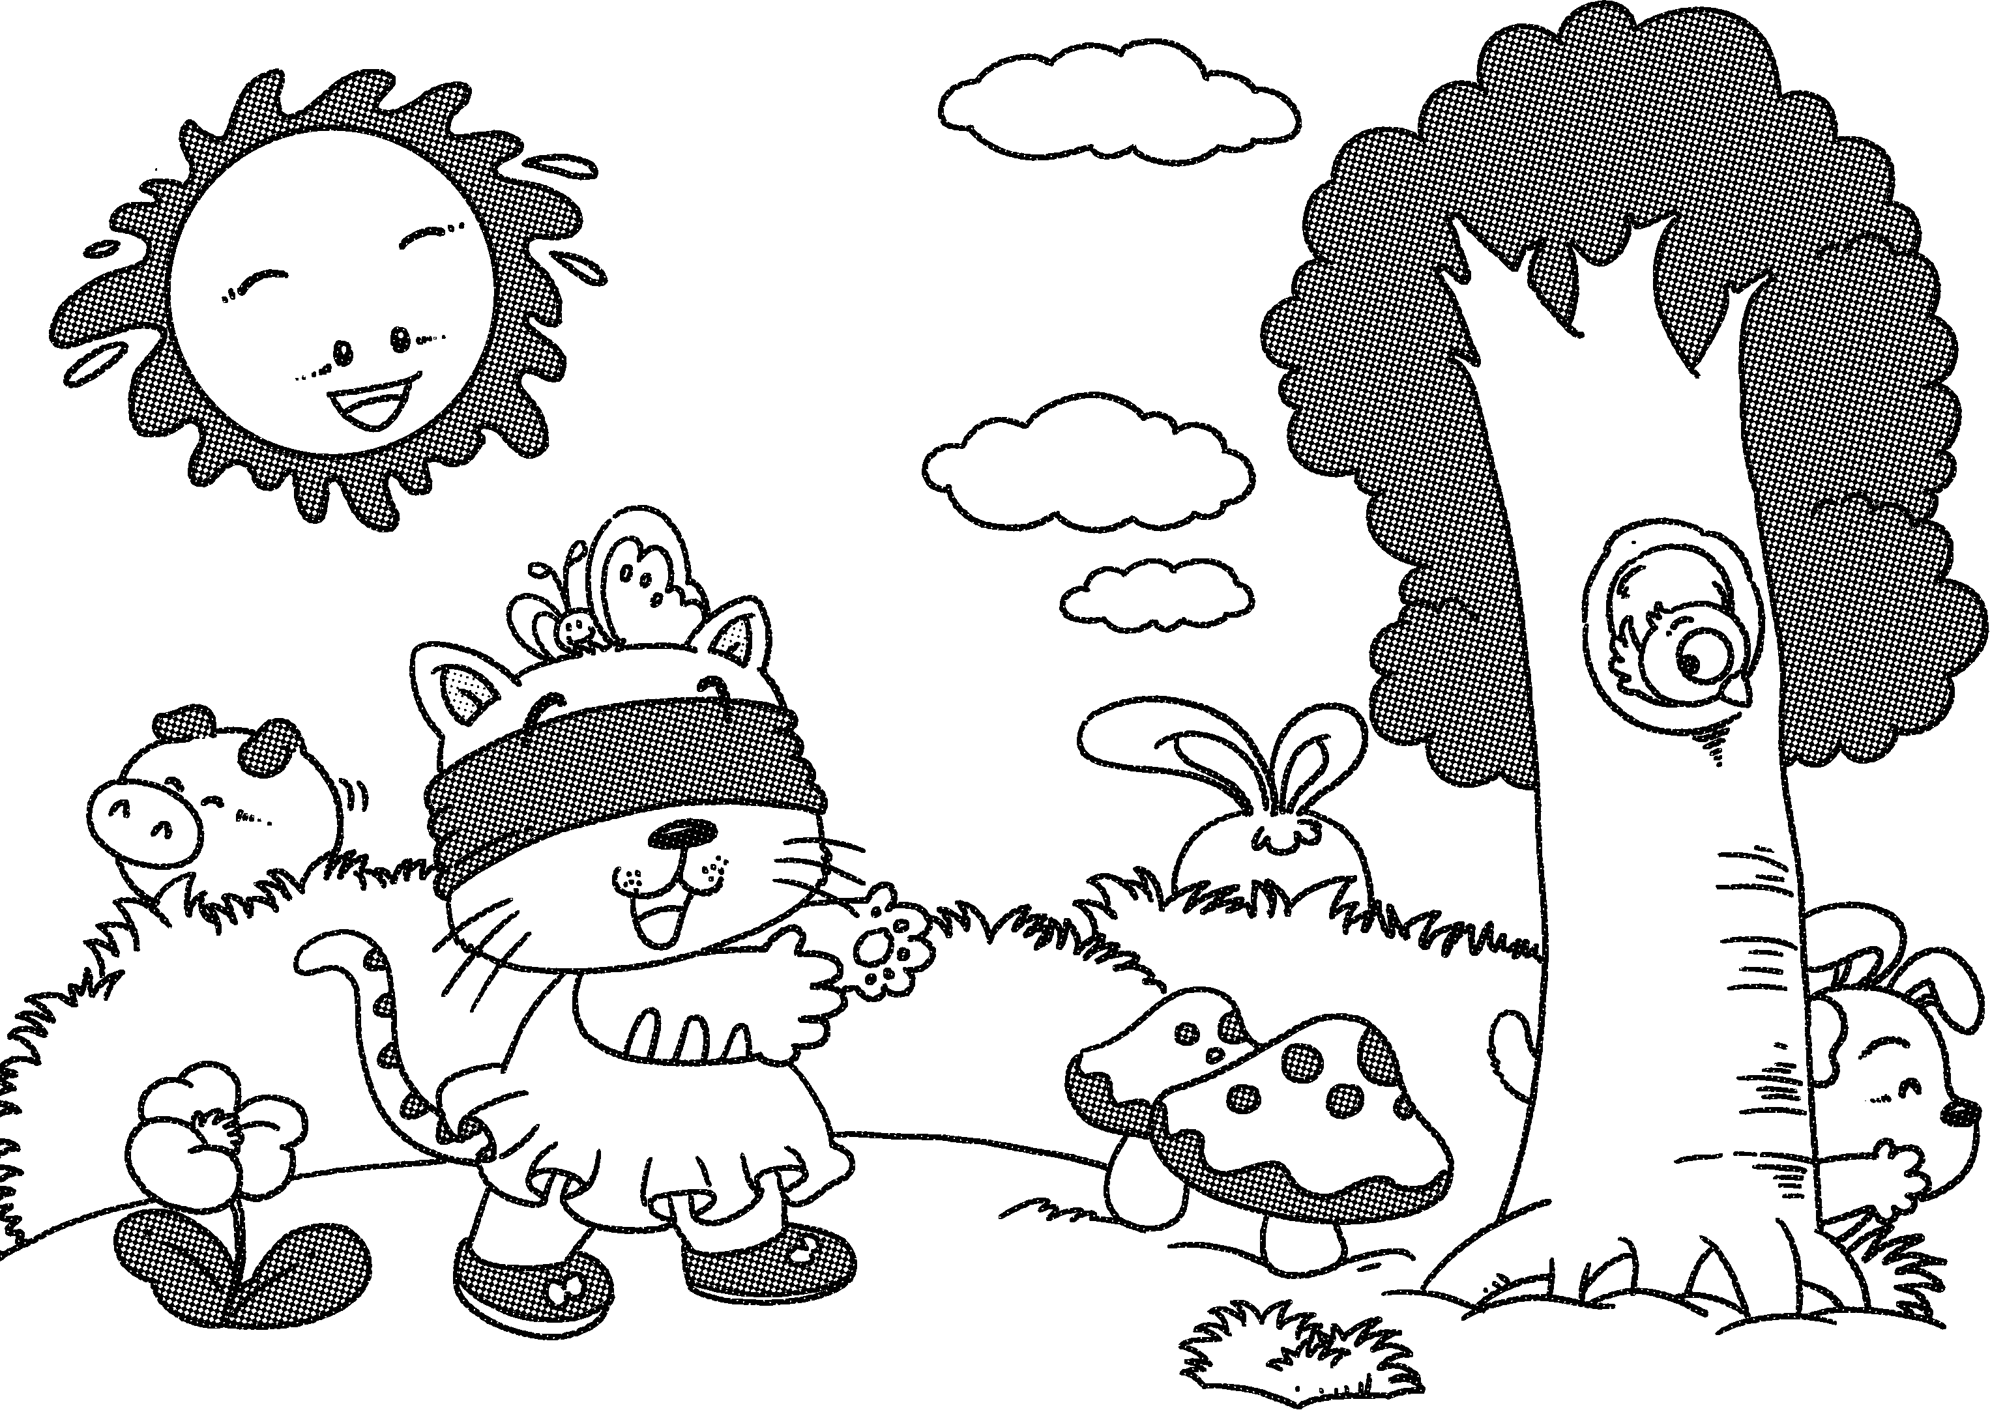

参考答案：

第一组达标测试卷

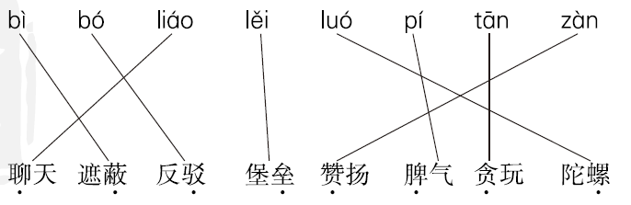

2．补充　方便　母亲　使劲

游戏　教书　记号　干净

3．驾　驾驶　轰　轰炸　橡　橡树　坦　平坦

4．(1) 赞赏　(2) 赞美

5．(1) 整齐　凌乱

(2 )凶狠　善良

(3) 清晨　傍晚　进入　离开

6．挖　擦　学　伸　撑　炸

7．示例：勃然大怒　火冒三丈　咬牙切齿

兴高采烈　眉开眼笑　欢呼雀跃

听到这个好消息，全班同学都欢呼雀跃。

8．(1) 当一只虫子很好。

(2) 示例：天上的云　像小白羊　像兔子　像小狗

9．4　6　1　3　2　5

二、1．水果香　季节风　紫葡萄的叮咛

2．喜爱　(1)×　(2)×　(3)√

3．草叶上　洗脸　亮亮的　去旅行

三、示例：他们在聊各自有什么优点和缺点，如何搭配用色才能使图画更美丽。

四、(一)1．五　：　“　！　”

2．驾飞机轰炸　挖地道

3．示例：喜欢。我想建一座长城。

(二)1．：　“　，　，　。　”

2．着急　赞叹　高兴

3．急得鲨鱼先生皱着眉头，板着脸，成天围着菜园团团转。

4．示例：脸涨得通红，笑得合不拢嘴。

五、例文：

今天天气真好，森林里的小动物们在一起玩捉迷藏呢。这次到小猫捉了。她把眼睛蒙上，开始数数：“3，2，1！大家藏好了吗？我要开始捉了。”大家都笑着不说话。只见小猪和小兔藏到了草丛里，小狗藏到了大树的后面，小鸟藏到了树上的洞里。大家真聪明啊！不过最厉害的是小蝴蝶，她偷偷地躲在小猫的脑袋上，这下小猫肯定找不着她了。